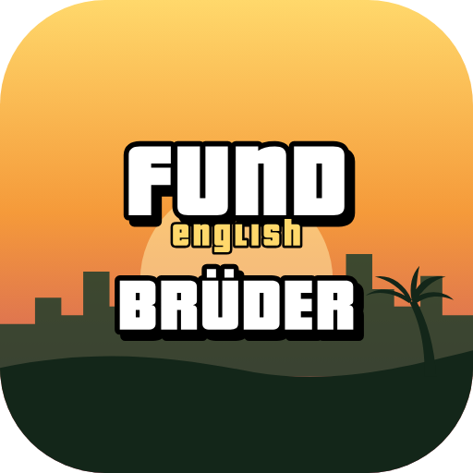
Fundbrüder English
Anleitung zur App
Timo for you kleiner SchwaLu
Stand: App-Version 1.0.6
Download: https://github.com/Schnielz87/Englisch-Lern-AppAPK/releases/latest

Inhalt
1. Installation
2. Erste Schritte
3. Aufbau der App
4. Lektionen
5. Die Übungsarten
6. Prüfungen & Freischalten
7. Training
8. Finn – dein KI-Tutor
9. Punkte, Serie & Erfolge
10. Einstellungen
11. Updates installieren
12. Offline & Datenschutz
13. Häufige Fragen & Probleme

1. Installation
Die App gibt es kostenlos als Datei (APK) auf GitHub – ohne Play Store, ohne Konto.
- Auf dem Android-Handy diesen Link öffnen: https://github.com/Schnielz87/Englisch-Lern-AppAPK/releases/latest/download/FundbruederEnglish.apk
- Den Hinweis „Datei herunterladen?“ mit „Herunterladen“ bestätigen.
- Nach dem Download die Datei öffnen. Fragt Android nach der Erlaubnis für „unbekannte Apps“: „Einstellungen“ antippen, „Aus dieser Quelle zulassen“ einschalten und zurückgehen.
- Auf „Installieren“ tippen. Die App erscheint als „Fundbrüder English“ auf dem Startbildschirm.
Voraussetzung: Android 8.0 oder neuer. Spätere Updates installierst du direkt in der App (siehe Kapitel „Updates installieren“).

2. Erste Schritte
Fundbrüder English ist dein persönlicher Englischlehrer. Du lernst in sechs Stufen vom ersten Wort (A1) bis zum nahezu muttersprachlichen Niveau (C2). Alle Erklärungen sind auf Deutsch.
- App öffnen und auf „Expedition beginnen“ tippen.
- Vornamen eingeben (freiwillig) und dein Tagesziel wählen: 5, 10 oder 20 Minuten am Tag.
- Startpunkt wählen: „Bei A1 starten“, wenn du neu anfängst – oder „Einstufungstest starten“, wenn du schon Englisch kannst.
- Auf der Startseite zeigt dir „Dein nächster Fund“ immer, was du als Nächstes lernen solltest. Einfach auf „Los geht's“ tippen.
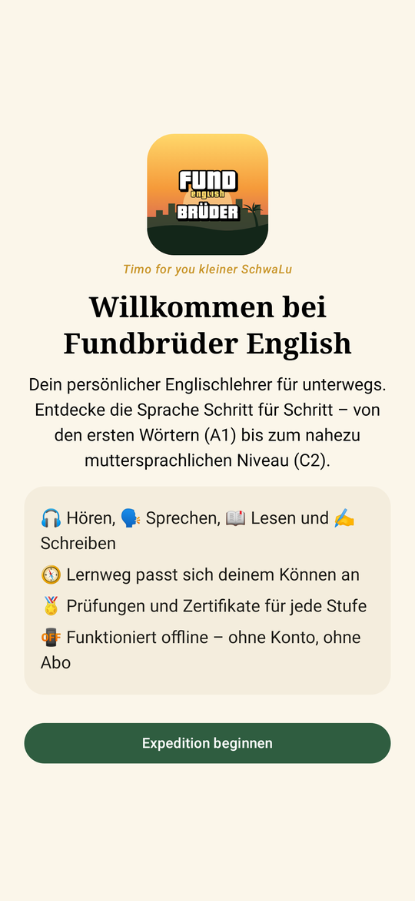
Willkommensbildschirm
Der Einstufungstest dauert etwa 5 Minuten. Er beginnt bei A1 und geht Stufe für Stufe weiter, solange du mindestens 4 von 5 Aufgaben richtig hast. Alle Stufen bis zu deinem Ergebnis werden freigeschaltet.

3. Aufbau der App
Unten findest du fünf Bereiche:
Bereich | Wofür?
Start | Deine Übersicht: Lernserie, Fundpunkte, Tagesziel, nächste Lektion und fällige Wiederholungen. Oben rechts: Hilfe (?) und Einstellungen (Zahnrad).
Expedition | Die Expeditionskarte mit den sechs Stufen A1–C2 und allen Lektionen.
Training | Gezielt üben: Wiederholen, Schwachstellen, Hören, frei Sprechen, Aussprache und Gespräche.
Finn | Dein KI-Tutor (optional, braucht Internet): Fragen stellen, Gespräche führen, Texte korrigieren lassen.
Fortschritt | Statistik, Ränge, Prüfungsergebnisse und die Schatzkammer mit deinen Erfolgen.

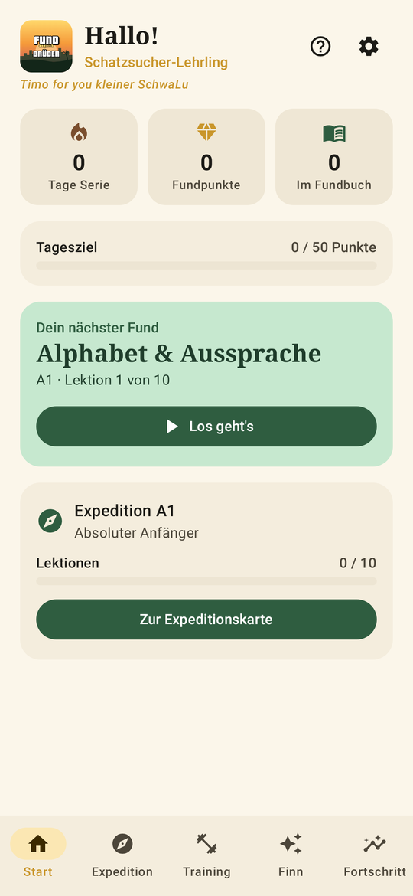
Startseite

4. Lektionen
Jede Lektion behandelt ein Thema, z. B. „Begrüßungen“ oder „Present Perfect“, und dauert etwa 10 Minuten. Sie besteht aus drei Teilen:
- Wissen: kurze Erklärungen auf Deutsch mit englischen Beispielen. Mit dem Lautsprecher-Knopf hörst du die Aussprache.
- Neue Vokabeln: Karten zum Einprägen. Tippe auf die Karte, um die Bedeutung zu sehen.
- Übungen: verschiedene Aufgaben zum Thema – zum Schluss Sprechen, freies Antworten und ein Rollenspiel.
Eine Lektion gilt ab 60 % als geschafft. Dann wird die nächste Lektion freigeschaltet, und die Vokabeln kommen in dein Fundbuch zur Wiederholung. Über „Nachlesen“ kannst du Erklärungen und Vokabeln jederzeit noch einmal ansehen.
Die App passt sich dir an: Wer sicher ist, bekommt mehr Aufgaben zum selbst Schreiben. Wer Mühe hat, bekommt mehr Auswahlaufgaben. Wörter, die du falsch hattest, tauchen später automatisch wieder auf.

5. Die Übungsarten
Über jeder Aufgabe steht, was zu tun ist (ℹ️-Hinweis). Die Übungsarten im Überblick:
Übung | So geht's
Auswahl | Frage lesen und auf die richtige Antwort tippen.
Hörverstehen | Auf den großen Lautsprecher tippen, zuhören und die passende Bedeutung wählen. „Langsam anhören“ spielt es langsamer ab.
Diktat | Du hörst einen englischen Satz. Schreibe ihn genau so auf Englisch ab – du musst ihn nicht beantworten. „Tipp anzeigen“ verrät die deutsche Bedeutung.
Übersetzen / Lückentext | Englisches Wort oder Satz in das Feld tippen, dann „Prüfen“. Kleine Tippfehler werden toleriert.
Satzbau | Wörter in der richtigen Reihenfolge antippen. Ein Tipp auf ein Wort oben nimmt es zurück.
Aussprache | Satz anhören, Mikrofon antippen und laut nachsprechen. Die App vergleicht, was sie verstanden hat.
Frei sprechen | Eine Frage in eigenen Worten auf Englisch beantworten – sprechen oder tippen. Mit KI bewertet Finn deine Antwort mit Punkten und Verbesserungen, ohne KI gibt es eine Musterantwort.
Rollenspiel | Ein Dialog: Die App spricht die andere Person, du sprichst deine Rolle. „Englischen Text zeigen“ hilft, wenn du nicht weiterweißt.

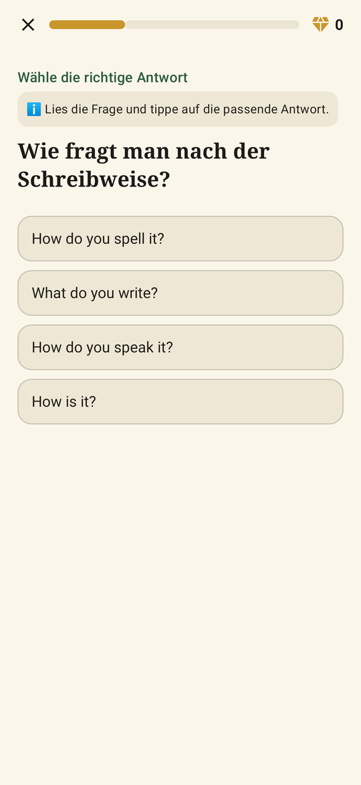
Beispiel einer Übung
Nach jeder Antwort siehst du, ob sie richtig war, die Lösung und eine Erklärung. Mit eingerichteter KI kannst du bei Fehlern auf „Warum? – Finn erklärt's“ tippen.

6. Prüfungen & Freischalten
- Am Ende jeder Stufe wartet die Abschlussprüfung mit 20 Aufgaben (Expedition → Stufe öffnen → ganz unten).
- Die Prüfung wird frei, wenn du alle Lektionen der Stufe geschafft hast.
- Ab 70 % hast du bestanden: Du bekommst das Zertifikat der Stufe, und die nächste Stufe wird freigeschaltet.
- In der Prüfung siehst du die Ergebnisse erst am Ende. Falsche Antworten kommen danach zur Wiederholung.
- „Freier Modus“ in den Einstellungen öffnet alle Stufen sofort – praktisch zum Stöbern.

7. Training
Training | Was passiert?
Fundbuch wiederholen | Deine gelernten Vokabeln nach dem Karteikasten-Prinzip: Richtige Wörter kommen später wieder, falsche bald erneut.
Schwachstellen-Training | Aufgaben, die dir bisher schwergefallen sind.
Hörtraining | Sätze hören, verstehen und mitschreiben.
Frei sprechen mit Feedback | Fragen in eigenen Worten beantworten. Finn (KI) bewertet und verbessert, was du gesagt hast.
Aussprache-Training | Sätze nachsprechen und Rückmeldung zur Aussprache bekommen.
Gesprächstrainer | Alle Rollenspiele aus deinen freigeschalteten Lektionen.

8. Finn – dein KI-Tutor
Finn ist optional und braucht Internet. Ohne KI funktioniert die App vollständig. Deine Eingaben gehen nur an den Anbieter, den du auswählst.
Einrichten (Tab „Finn“ oder Einstellungen → KI-Anbieter):
- Mit ChatGPT anmelden: Wenn du ChatGPT Plus oder Pro hast. Auf „Continue with ChatGPT“ tippen, im Browser anmelden, erlauben und zurück zur App wechseln.
- Google Gemini (kostenlos möglich): Auf aistudio.google.com/apikey mit einem Google-Konto einen API-Schlüssel erstellen, kopieren, in der App einfügen und speichern.
- OpenAI API oder Anthropic Claude: eigener API-Schlüssel, die Nutzung kostet je nach Verbrauch.
Danach wählt die App automatisch ein Modell. Das kannst du unter „Modell“ ändern. Was Finn kann:
- Frag Finn: Fragen zu Grammatik, Wörtern, Aussprache und zum Lernen – Antworten auf Deutsch.
- Gesprächspartner: Rollenspiele wie Restaurant, Arzt oder Vorstellungsgespräch. Sprich oder tippe auf Englisch. Nach jeder Antwort gibt es „Finns Feedback“ mit Korrekturen.
- Schreibtrainer: Text oder E-Mail einfügen – Finn korrigiert und erklärt jeden Fehler.
- Lernberater: Finn wertet deinen Fortschritt aus und erstellt einen 7-Tage-Plan.
- In Übungen: „Warum?“ bei Fehlern und die Bewertung beim freien Sprechen.

9. Punkte, Serie & Erfolge
- Fundpunkte: 10 Punkte pro richtiger Antwort, Bonus für geschaffte und fehlerfreie Lektionen sowie bestandene Prüfungen.
- Tagesziel: Sammle jeden Tag die gewählte Punktzahl.
- Lernserie: Zählt, wie viele Tage in Folge du gelernt hast.
- Ränge: Vom „Schatzsucher-Lehrling“ bis zur „Legende der Fundbrüder“.
- Schatzkammer (Fortschritt): Erfolge wie „Erster Fund“, „Goldnugget“ (fehlerfreie Lektion) oder die Zertifikate A1–C2.

10. Einstellungen
Die Einstellungen öffnest du über das Zahnrad oben rechts auf der Startseite.
Einstellung | Bedeutung
Profil & Tagesziel | Name und tägliches Punkteziel ändern.
KI-Anbieter | Finn einrichten oder abschalten.
Aussprache & Stimme | Sprechtempo sowie amerikanische oder britische Aussprache. „Englische Stimme installieren“, falls nichts zu hören ist.
Tägliche Erinnerung | Benachrichtigung zur gewählten Uhrzeit, falls das Tagesziel noch offen ist.
Darstellung | Hell, dunkel oder wie das System.
Lernweg | Freier Modus (alles offen) und Einstufungstest wiederholen.
Sicherung | Fortschritt als Datei exportieren und später wieder importieren.
App-Aktualisierung | Nach neuen Versionen suchen und direkt installieren.

11. Updates installieren
Neue Versionen installierst du direkt in der App – ohne Browser:
- Auf der Startseite erscheint „Neue Version verfügbar“ (oder: Einstellungen → „Nach Updates suchen“).
- Auf „Jetzt aktualisieren“ tippen. Die App lädt das Update herunter.
- Nur beim ersten Mal: Android fragt nach der Erlaubnis. „Erlaubnis erteilen“ tippen, den Schalter „Aus dieser Quelle zulassen“ einschalten und zurück zur App.
- Im Android-Dialog auf „Aktualisieren“ bzw. „Installieren“ tippen. Fertig – dein Fortschritt bleibt erhalten.
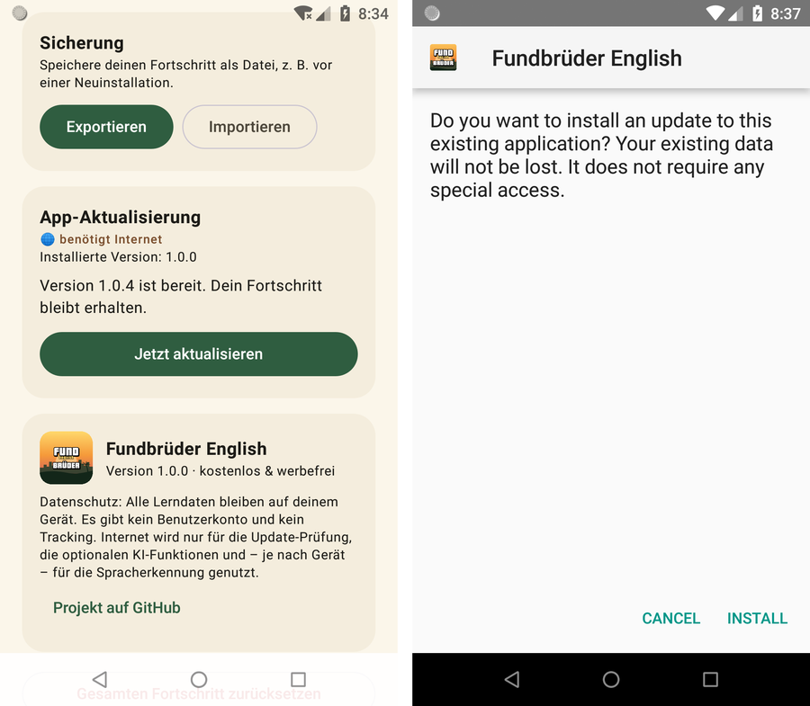
Update direkt in der App

12. Offline & Datenschutz
- Lektionen, Übungen, Prüfungen und Training funktionieren ohne Internet.
- Internet brauchen nur: Update-Suche, KI-Funktionen und – je nach Handy – die Spracherkennung.
- Es gibt kein Konto und kein Tracking. Dein Lernfortschritt bleibt auf deinem Handy.
- API-Schlüssel und Anmeldedaten werden verschlüsselt auf dem Handy gespeichert.

13. Häufige Fragen & Probleme
Ich höre keine Stimme.
Lautstärke prüfen. Dann Einstellungen → „Englische Stimme installieren / verwalten“ und die englische Sprachausgabe herunterladen.
Das Mikrofon funktioniert nicht.
Beim ersten Mal die Mikrofon-Berechtigung erlauben. Falls abgelehnt: Android-Einstellungen → Apps → Fundbrüder English → Berechtigungen → Mikrofon. Auf manchen Handys braucht die Spracherkennung Internet.
Die Spracherkennung versteht mich falsch.
Deutlich und nicht zu schnell sprechen, am besten in ruhiger Umgebung. Beim freien Sprechen kannst du den erkannten Text auch korrigieren.
„Mit ChatGPT anmelden“ klappt nicht.
Du brauchst ChatGPT Plus oder Pro. Nach der Anmeldung im Browser zurück zur App wechseln und kurz warten. Als Alternative funktioniert Google Gemini mit kostenlosem Schlüssel.
Wie bekomme ich meinen Fortschritt auf ein neues Handy?
Einstellungen → Sicherung → „Exportieren“, Datei auf das neue Handy übertragen und dort „Importieren“ wählen.
Eine Lektion ist gesperrt.
Schließe zuerst die vorherige Lektion mit mindestens 60 % ab – oder aktiviere den „Freien Modus“.
Die App stürzt ab oder hängt.
App über „Jetzt aktualisieren“ auf die neueste Version bringen. Hilft das nicht, Fortschritt exportieren und die App neu installieren.

